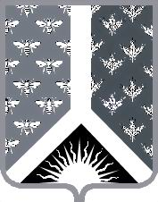

СОВЕТ НАРОДНЫХ ДЕПУТАТОВ НОВОКУЗНЕЦКОГО МУНИЦИПАЛЬНОГО РАЙОНА

Р Е Ш Е Н И Е

от 26 декабря 2019 г. № 104-МНПА

Об утверждении Соглашения о передаче администрацией
Новокузнецкого муниципального района осуществления части
своих полномочий администрации Красулинского сельского поселения

Принято Советом народных депутатов
Новокузнецкого муниципального района
26 декабря 2019 г.

1. Утвердить Соглашение о передаче администрацией Новокузнецкого муниципального района осуществления части своих полномочий администрации Красулинского сельского поселения, подписанное в городе Новокузнецке 15 ноября 2019 г.
2. Настоящее Решение вступает в силу со дня, следующего за днем его официального опубликования, но не ранее дня вступления в силу решения Совета народных депутатов Новокузнецкого муниципального района «О бюджете Новокузнецкого муниципального района на 2020 год и плановый период 2021 и 2022 годов».

Председатель Совета народных
депутатов Новокузнецкого
муниципального района Е.В. Зеленская

Глава Новокузнецкого
муниципального района А.В. Шарнин

